Квест- игра на 23 февраля
для подготовительных к школе групп на улице
«Письмо солдата»

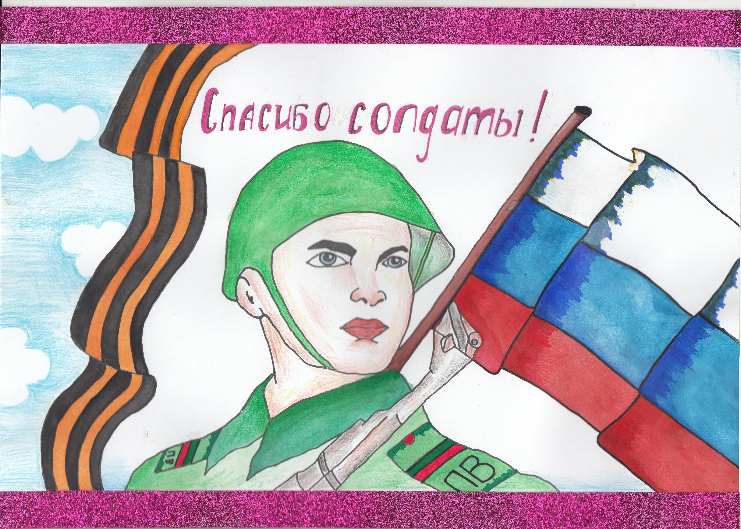

Выполнила: Ракушина Е.Ю. воспитатель,
дети подготовительной к школе группы

2020 год

Цель:
Воспитывать патриотизм, любовь к Родине, чувство гордости и уважения к нашим героическим предкам и сегодняшним защитникам Отечества.
Задачи:
• формировать чувство уважения к Российской Армии;
уточнить представления детей о родах войск; расширять и активизировать словарный запас;
• закрепить представления детей об особенностях военной службы (солдаты тренируются, чтобы быть сильными, умелыми; учатся метко стрелять, преодолевать препятствия, стимулировать двигательную активность;
• воспитывать в детях желание быть похожими на солдат и офицеров, желание служить в Российской Армии.
• Формировать у детей и родителей основы здорового образа жизни. Прививать детям потребность в физической культуре и спорте.
Предварительная работа:
Экскурсия на почту, где дети пишут письмо солдату и отсылают посылку, просмотр презентации на тему «23 февраля», беседы об Российской Армии, составление альбома «Защитники Отечества»
Оборудование: карты-схемы, кроссворды, оборудование для полосы препятствий (конусы, кругу, канат, модули), мячи, кубики, гантели.

Ход квеста
В каждой группе воспитатель вскрывает письмо от солдата и читает его.

Дорогие ребята детского садика № 17!

Пишет вам солдат Дмитрий, которому вы отправили посылку в подарок ко Дню защитника Отечества. Хочу сказать вам большое спасибо.
Вы не представляете как мы были рады получить от вас такой подарок. Получив посылку я почувствовал как всех и детей и взрослых детского сада объединила эта акция "Посылка солдату". Пока мы учимся защищать нашу Родину, вы учитесь делать добрые дела. Спасибо вашим родителям и педагогам за то, что они учат вас быть добрыми, отзывчивыми, трудолюбивыми.
Я служу в танковых войсках. По ходу службы мне приходится многому учиться как и вам.
Ну а пока вы еще маленькие и только готовитесь стать настоящими защитниками Родины, занимайтесь спортом, закаляйтесь, кушайте полезные продукты. Учитесь на 4 и 5, будьте любознательными, много читайте, любите своих родителей, наш г.Дзержинск, нашу Родину Россию!
Благодарю вас за вашу заботу и подарокк празднику.
А в ответ я тоже шлю вам подарок, но его нужно заслужить. А как вам объяснит ваш инструктор.
И первое задание от меня, вы должны как солдаты собраться за 7 минут и выйти на построение к центральному входу.

Вед: Здравствуйте ребята, солдат передал для вас задания, вы должны выполнить его поручения, пройдя все станции, которые отмечены на ваших картах. (Раздаю карты-схемы) По сигналу все команды отправляются в путь.

1Станция «Саперы»
Вед- Ребята вы оказались на минном поле . Враг заминировал территорию . И ваша задача сейчас разминировать поле и идти дальше , на следующую станцию.
По моей команде , вы руками , ногами (любым способом удобный вам) ищите мины и складываете возле меня в карзину. Время дается вам 4 минуты. Я засекаю время.(секундомер) Поехали!

2 Станция «Эрудит»
В Армии солдаты должны быть умными и сообразительными, чтобы быстро принимать решения на учениях, и вам предлагают отгадать кроссворд с загадками, где зашифрованы названия рода войск.

По горизонтали:
1В бой — с целехонькою пушкой,
Наилучшею подружкой.
Нужен точный глазомер,
Чтобы верный был прицел.
(Артиллерист)
По вертикали:
1Заменит робота-машину —
Сам обезвредит бомбу, мину.
Совсем не должен ошибаться,
Чтобы в живых потом остаться.
(Сапер)
2 Я служу сейчас на флоте,
Слух хороший у меня.
Есть такой же и в пехоте —
Дружим с рацией не зря!
(Радист)
3 Родина дала приказ,
И он сразу на Кавказ!
Прыгнул ночью с парашютом —
Дорога, порой минута!
(Десантник)
4. В этой форме темно-синей
Защищает он страну,
И в огромной субмарине
Опускается ко дну.
Охраняя океан,
Был в портах десятка стран.
(Моряк )
5 Я на «тракторе» служу,
Только так, я вам скажу:
«Ведь прежде чем пахать мне пашню,
Я разверну сначала башню».
(Танкист)
- Станция «Полоса препятствий»В армии часто проходят учения, где выявляют самых выносливых и смелых, вы все должны пройти полосу препятствий правильно её выполнив и не остявя друга в беде
- Станция «Музыкальная» Солдаты в Российской Армии не только учатся и маршируют но и делают разминку, я приглашаю всех на неё. (Флешмоп для всех участников под песню Л.Агутина «Граница»

Вед: Все молодцы выполнили задания, были ловкими, сообразительными, внимательными. Солдат вас тоже поздравляет с Днём Защитника Отечества и дарит вам подарки. Каждую команду на родной базе (веранде) ждут подарки и призы танкиста.

